Kolloquiumsvortrag am IfB Hamburg

Kurzfassung
Aus welcher Quelle versorgt sich Welwitschia Mirabilis in der hyperariden Namib mit weniger als 100 mm Niederschlag pro Jahr und Sequenzen mehrerer Jahre ohne Niederschlag mit Wasser? Stammt das Wasser aus kondensiertem Nebel, reicht der geringe Niederschlag aus, bezieht die Pflanze ihr Wasser aus dem Grundwasser oder aus hängenden Grundwasserleitern (s. Klaus et al., 2008) oder spielen Prozesse der Bildung und Konzentration von Oberflächenabfluss eine Rolle, die auch in dieser hyperariden Zone zu seltenen aber extremen Hochwässern führen können (Dahan et al.,2008 und Külls, 2012).
Da diese Frage nur sehr schwer durch direkte Beobachtung zu lösen und zu beantworten ist - dazu sind hydrologische Ereignisse an diesem Standort zu selten, räumlich zu heterogen und jeweils zu unterschiedlich - wurden diese Fragen mit Isotopenmethoden untersucht. Eine neu entwickelte Methode der Rekonstruktion von Bodenwasserisotopensignaturen (Garvelmann et al., 2011), die für diese Studie auf Proben mit sehr geringem Wassergehalt erweitert werden musste, wird vorgestellt. Dieses Verfahren wird ohne vorherige Bodenwasserextraktion durchgeführt und nutzt die physikalischen Gesetze der thernodynamischen Gleichgewichtsequilibrierung von Isotopomeren. Die Messung erfolgt mit steuerbaren Diodenlasern in der Gasphase. Auch die Anwendungsmöglichkeiten von Isotopen in Trockengebieten werden am Beispiel der Namib erläutert und einführend demonstriert.
Woher nimmt Weltwitschia Mirabilis nun das Wasser? Ergebnisse von Geländearbeiten aus der Zeit von März bis April 2012 werden vorgestellt: An Hand von insgesamt 100 Isotopenproben von 12 Isotopenprofilen an verschiedenen Standorten von Welwitschia Mirabilis in der Nähe von Gobabeb / Namib in Namibia werden die erkennbaren Mechanismen der Bewegung von Bodenwasser, der Verdunstung und - nach den erforderlichen Verdunstungskorrekturen - auch die Frage nach der Herkunft des Bodenwassers untersucht. Die Daten wurden mit bisherigen Messungen anderer Arbeitsgruppen kombiniert und verglichen.
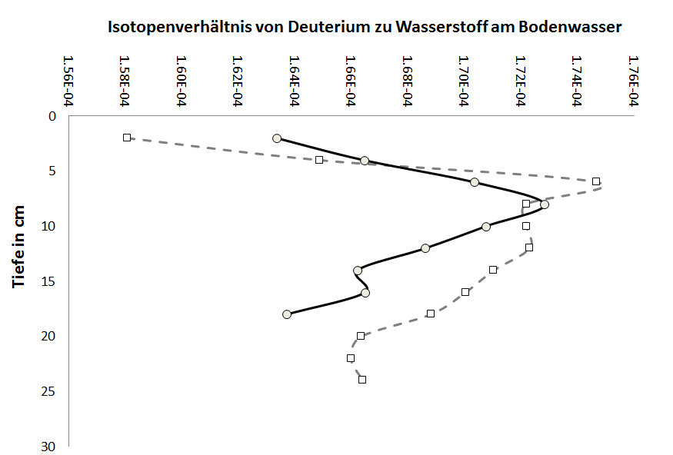 Abb. 1: Zwei Isotopenprofile unter Standorten von Welwitschia Mirabilis aus der Namib bei Gobabeb, Namibia
Die Machbarkeit und Anwendbarkeit der Methode selbst an hyperariden Standorten hat sich nach einer ersten Bewertung bestätigt. Dadurch können Isotopenmessungen mit ähnlicher Genauigkeit wie bei der Extraktion und Flüssigmessung mit Massenspektrometrie aber wesentlich höherem Probeneinsatz auch für kleine Bodenvolumina (1-2 cm Abstand) durchgeführt werden. Es zeichnet sich eine besondere Rolle der Mikro- und Mesotopographie für den Wasserhaushalt ab, die in weiteren Arbeiten genauer untersucht wird. Der Vortrag endet mit einem Ausblick auf die Möglichkeiten und auf die weiteren Anwendungen der Isotopenhydrologie (s. auch die Diskussion in HESS von Klaus et al., 2012) für ökohydrologische Prozessuntersuchungen an extremen Standorten.

Bibliographie
Dahan, O., Tatarsky, B., Enzel, Y., Külls, C., Seely, M., & Benito, G. (2008). Dynamics of flood water infiltration and ground water recharge in hyperarid desert. J. Hydrol., 46(3), 450–461.
Garvelmann, J., Külls, C., & Weiler, M. (2012). A porewater-based stable isotope approach for the investigation of subsurface hydrological processes. Hydrology and Earth System Sciences, 16(2), 631–640.
Klaus, J., Külls, C., & Dahan, O. (2008). Evaluating the recharge mechanism of the Lower Kuiseb Dune area using mixing cell modeling and residence time data. Journal of Hydrology, 358(3-4), 304–316.
Klaus, J., Zehe, E., Elsner, M., Külls, C., & McDonnell, J. J. (2012). Macropore flow of old water revisited: where does the mixing occur at the hillslope scale? Hydrology and Earth System Sciences Discussions, 9(4), 4333–4380.
Külls, C. (2012). Rekonstruktion hydrologischer Extreme in der Namibwüste. Ber. Naturf. Ges. Freiburg i. Br., 101, 69–82.

Dank
Die Geländearbeiten für die Erhebung der Daten wurden von Andre Böker (IHF) in Gobabeb durchgeführt. Theo Wassenaar und Mary Seely haben die Arbeiten organisatorisch unterstützt. Die Messungen wurden unter Mithilfe von Barbara Herbstritt im Labor des IHF durchgeführt.

